《数据结构与算法》课程实验报告内容与格式

完成每个实验之后，都要撰写完整的实验报告，其内容与基本格式要求如下：
- 实验报告的内容
- 实验项目名称
- 实验目的
- 实验任务描述
- 任务分析及算法设计思路（内容：通过分析实验任务，说明算法设计的基本思路，可用自然语言、流程图或伪代码描述算法的执行步骤）
- 程序结构及代码解析（包括：各函数调用关系图、各个文件及函数的功能描述、主要源代码片段的解释）
- 实验测试数据和实验结果分析（其中包含程序运行结果的截屏图片）
- 实验总结与体会（其中包括实验中遇到的问题及解决办法）
- 实验报告的格式
- 报告封面（格式见附录）、目录（实验项目列表）、各实验的报告。
- 实验题目为四号黑体，正文为小四号宋体，正文中的小标题为小四号楷体；插入的源代码片段及附加注释为5号楷体，并在其周围加实线框。
- 报告正文排版应整洁，字体/行距一致，图表清晰规范、页面居中。
- 实验报告提交方式
- 应提交的资料包括四个实验的实验报告、实验源程序文件和可执行文件。
- 实验报告暂时只提交电子版（未压缩的PDF文档），上传到学校教学可视化平台（畅课平台）上，注意一定要在截止日期之前提交。如果接到上级有关通知，再通知学生上交实验报告纸质版（学生自行打印并装订）。
- 另外，每个学生还要将实验报告和源程序压缩打包成一个文件，文件名为：“学号+姓名的实验成果.rar”，并发送给班长，班长收齐后再将全班文件压缩打包后，统一发送到任课教师的电子邮箱。（注意：每个学生先上传自己的实验报告PDF文档到畅课平台上，再将所有实验成果发给班长统一上交。）

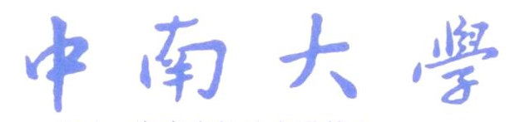

数据结构与算法实验报告

专业班级
学号姓名
指导教师
完成日期

中南大学 • 自动化学院

